DESENVOLVIMENTO DE SOFTWARE EM NUVEM

Relatório técnico NuvemTask
ADS / IA (EAD) · Unifor
Integrante: [preencher nome] | Setembro de 2026
O NuvemTask organiza projetos e tarefas com autenticação, autorização por perfil e persistência em PostgreSQL gerenciado. Este relatório apresenta a arquitetura, as tecnologias, a estratégia de CI/CD e as contribuições do desenvolvimento individual. O repositório contém a configuração de nuvem; o provisionamento público será concluído após a publicação do código e a conexão da conta Render.

1. Visão geral do sistema
A aplicação permite registrar usuários, criar projetos privados e manter tarefas com descrição, prazo e status (pendente, em andamento ou concluída). A pessoa usuária administra seus próprios registros; o perfil admin pode consultar todos os projetos e usuários. O sistema separa a interface web da API e do banco para facilitar manutenção e crescimento independente das camadas.

2. Arquitetura em nuvem
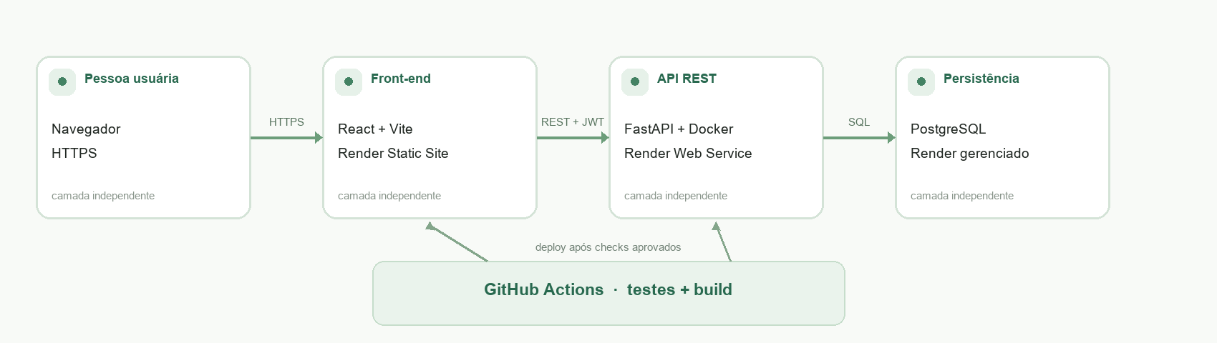
Figura 1 — Componentes e fluxo de implantação do NuvemTask.
O React chama a API FastAPI por HTTPS, usando JSON e bearer token JWT. A API acessa o PostgreSQL por SQLAlchemy e psycopg; os dados permanecem fora do container. O serviço é stateless e pode ser replicado sem migrar sessões ou arquivos. O blueprint define uma instância inicial, e a capacidade de escala depende do plano do provedor.
O modelo de dados possui três entidades relacionadas: um usuário tem vários projetos e cada projeto tem várias tarefas. A API verifica o proprietário antes de permitir acesso ao projeto e às tarefas; a exceção de consulta ampliada é o perfil admin.

3. Tecnologias e responsabilidades
Camada | Tecnologia | Responsabilidade
Front-end | React 19 + Vite | Login, painel responsivo e operações CRUD.
Back-end | FastAPI + SQLAlchemy 2 | API REST, validação, autorização e OpenAPI.
Autenticação | JWT HS256 + scrypt | Token com validade de 60 min; senha derivada com salt.
Banco | PostgreSQL gerenciado | Persistência independente do container da API.
Container | Docker | Empacotamento e execução reproduzível do back-end.
CI/CD | GitHub Actions + Render | Testes, build e deploy após verificações aprovadas.
Observabilidade | Logs do Python | Acessos, status, duração, ID e erros da requisição.

4. Segurança e qualidade
O papel não é aceito do formulário: a conta recebe `admin` somente se o e-mail corresponder a `ADMIN_EMAIL`; as demais contas são `user`. As rotas protegidas exigem token assinado com expiração. Senhas são armazenadas com scrypt e salt aleatório. O back-end valida formato e tamanho, restringe CORS às origens configuradas e responde com erro genérico em falhas internas, registrando detalhes no log.
O OpenAPI é gerado pela API e fica disponível em `/docs`. Os testes automatizados cobrem cadastro, login, perfil, CRUD de projetos e tarefas, validação, privacidade entre contas e autorização admin. Um teste de interface verifica a troca para o fluxo de cadastro; o workflow também gera o build de produção do React.

5. Implantação e CI/CD
O arquivo `render.yaml` descreve três recursos: serviço web Docker para a API, site estático para o front-end e PostgreSQL gerenciado. O provedor fornece a conexão do banco e gera o segredo JWT; `ADMIN_EMAIL` é configurado na criação. O front-end recebe `VITE_API_URL` no build e a origem do site é permitida pela variável CORS da API.
O workflow `.github/workflows/ci.yml` roda em pull requests e pushes para `main` ou `master`: instala dependências, executa testes de API, executa o teste de interface e compila o front-end. Com GitHub e Render conectados, `autoDeployTrigger: checksPass` libera os serviços para deploy após as verificações passarem. A URL pública e a evidência de deploy serão incluídas depois da publicação do repositório.

6. Papéis e contribuições
Papel previsto na proposta | Contribuição do integrante único
Arquiteto(a) de nuvem | Camadas, modelo de dados e configuração do provedor.
Desenvolvedor(a) back-end | Autenticação, API, regras, validação e logs.
Desenvolvedor(a) front-end | Painel React, formulários e integração com a API.
Engenheiro(a) DevOps | Docker, Compose, CI e blueprint de deploy.
Qualidade e documentação | Testes automatizados, README, relatório e vídeo.

7. Dificuldades e soluções
A proposta prevê equipes de quatro a seis integrantes; esta entrega foi realizada por uma pessoa. Os papéis foram acumulados e registrados individualmente, sem atribuir contribuições a outras pessoas. Para evitar dependência do disco efêmero do container, a persistência foi direcionada a um PostgreSQL gerenciado. Segredos e endereços ficam em variáveis de ambiente; o blueprint automatiza sua ligação sem gravar credenciais no repositório.
Referência técnica: Render, Blueprint YAML Reference — https://render.com/docs/blueprint-spec

